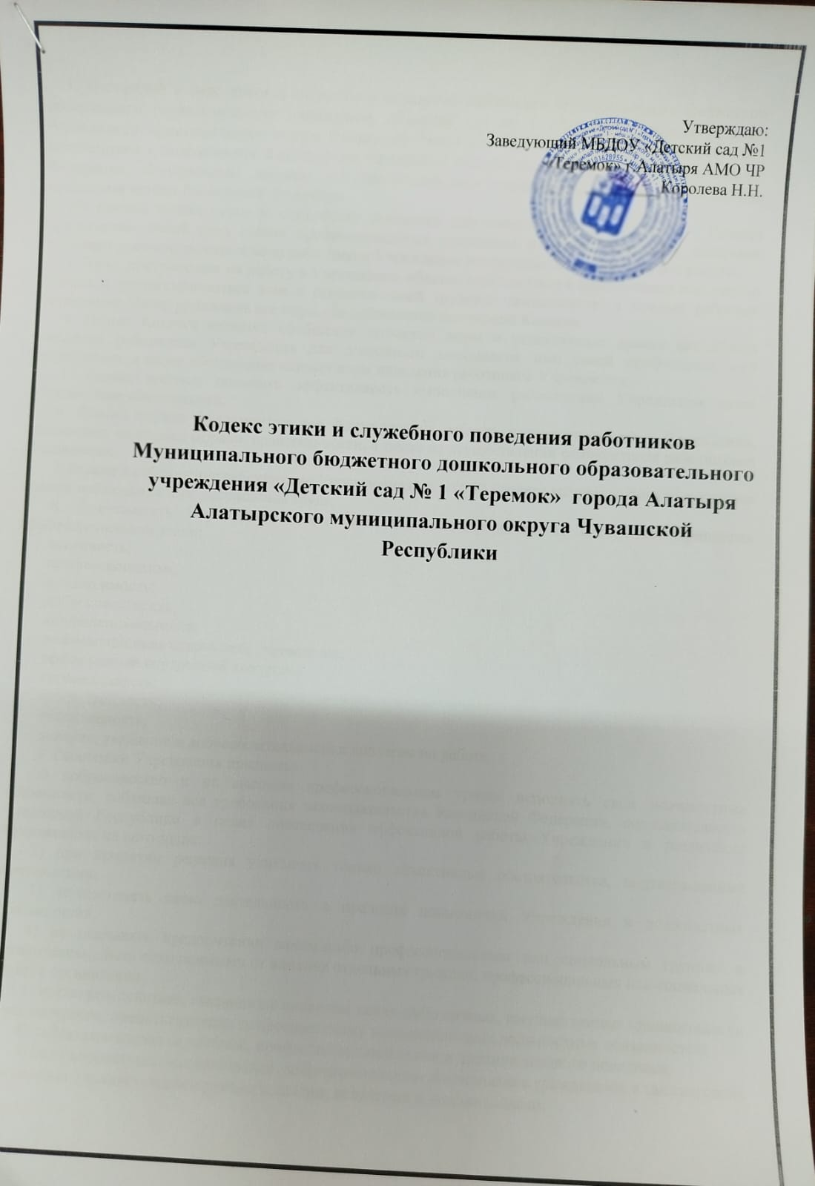

1. Настоящий кодекс этики и служебного поведения работников Муниципального бюджетного дошкольного образовательного учреждения «Детский сад № 1 «Теремок» города Алатыря Алатырского муниципального округа Чувашской Республики (далее – Учреждение) разработан в соответствии с положениями Конституции Российской Федерации, Трудового кодекса Российской Федерации, Федеральным законом «О противодействии коррупции», иными нормативными правовыми актами Российской Федерации.

2. Настоящий кодекс этики и служебного поведения работников Учреждения (далее – Кодекс) представляет собой свод общих профессиональных принципов и правил поведения, которыми надлежит руководствоваться всем работникам Учреждения независимо от занимаемой должности.

3. Лицо, поступающее на работу в Учреждение, обязано ознакомиться с положениями настоящего Кодекса и руководствоваться ими в процессе своей трудовой деятельности, а каждый работник Учреждения обязан принимать все меры для соблюдения положений Кодекса.

4. Целью Кодекса является обобщение этических норм и установление правил служебного поведения работников Учреждения для достойного выполнения ими своей профессиональной деятельности, а также обеспечение единых норм поведения работников Учреждения.

5. Кодекс призван повысить эффективность выполнения работниками Учреждения своих должностных обязанностей.

6. Кодекс служит фундаментом для формирования рабочих взаимоотношений в Учреждении, основанных на нормах морали, нравственности, а также на осуществлении самоконтроля работниками Учреждения.

7. Знание и соблюдение работниками Учреждения положений Кодекса является одним из критериев оценки соблюдения ими дисциплины труда.

8. Деятельность Учреждения и его работников основывается на следующих принципах профессиональной этики:

законность;

профессионализм;

независимость;

добросовестность;

конфиденциальность;

информационная открытость учреждения;

эффективный внутренний контроль;

справедливость;

ответственность;

объективность;

доверие, уважение и доброжелательность к коллегам по работе.

9. Работники Учреждения призваны:

1) добросовестно и на высоком профессиональном уровне исполнять свои должностные обязанности, соблюдая все требования законодательства Российской Федерации, законодательства Чувашской Республики в целях обеспечения эффективной работы Учреждения и реализации возложенных на него задач;

2) при принятии решения учитывать только объективные обстоятельства, подтвержденные документами;

3) осуществлять свою деятельность в пределах полномочий Учреждения и должностных обязанностей;

4) не оказывать предпочтения каким-либо профессиональным или социальным группам и организациям, быть независимыми от влияния отдельных граждан, профессиональных или социальных групп и организаций;

5) исключать действия, связанные с влиянием каких-либо личных, имущественных (финансовых) и иных интересов, препятствующих добросовестному исполнению ими должностных обязанностей;

6) соблюдать нормы служебной, профессиональной этики и правила делового поведения;

7) быть корректным, внимательным, доброжелательным и вежливым с гражданами, а также в своих отношениях с вышестоящими руководителями, коллегами и подчиненными;

8) проявлять терпимость и уважение к обычаям и традициям народов России и других государств, учитывать культурные и иные особенности различных этнических, социальных групп и конфессий, способствовать межнациональному и межконфессиональному согласию;

9) воздерживаться от поведения, которое могло бы вызвать сомнение в добросовестном исполнении должностных обязанностей, а также избегать конфликтных ситуаций, способных нанести ущерб их репутации или авторитету Учреждения;

10) принимать предусмотренные законодательством Российской Федерации меры по недопущению возникновения конфликта интересов и урегулированию возникших случаев конфликта интересов;

11) не использовать служебное положение для оказания влияния на деятельность государственных органов, органов местного самоуправления, организаций, должностных лиц, государственных (муниципальных) служащих и граждан при решении вопросов личного характера;

12) воздерживаться от публичных высказываний, суждений и оценок в отношении деятельности государственных органов Чувашской Республики, Учреждения, их руководителей, если это не входит в их должностные обязанности;

13) соблюдать установленные в Учреждении правила публичных выступлений и предоставления служебной информации;

14) уважительно относиться к деятельности представителей средств массовой информации по информированию общества о работе Учреждения, а также оказывать содействие в получении достоверной информации в установленном порядке;

15) постоянно стремиться к обеспечению как можно более эффективного распоряжения ресурсами, находящимися в сфере их ответственности;

16) создавать условия для развития добросовестной конкурентной среды и обеспечивать объективность и прозрачность в сфере закупок товаров, работ, услуг для обеспечения нужд Учреждения.

10. Работники Учреждения обязаны:

1) поддерживать порядок на рабочем месте;

2) уведомлять работодателя (его представителя) об обращении к нему каких-либо лиц в целях склонения к совершению коррупционных правонарушений;

3) принимать меры по недопущению любой возможности возникновения конфликта интересов и урегулированию возникшего конфликта интересов.

11. Работники Учреждения не имеют права:

1) злоупотреблять должностными полномочиями, склонять кого-либо к правонарушениям, имеющим коррупционную направленность;

2) во время исполнения должностных обязанностей вести себя вызывающе по отношению к окружающим, проявлять негативные эмоции, использовать слова и выражения, не допускаемые деловым этикетом.

12. Работникам Учреждения, наделенным организационно-распорядительными полномочиями по отношению к другим работникам Учреждения, рекомендуется быть для них образцами профессионализма, безупречной репутации, способствовать формированию в Учреждении благоприятного для эффективной работы морально-психологическою климата.

13. Работники Учреждения, наделенные организационно-распорядительными полномочиями по отношению к другим работникам, призваны:

а) принимать меры по предотвращению и урегулированию конфликта интересов;

б) принимать меры по предупреждению коррупции;

в) не допускать случаев принуждения работников к участию в деятельности политических партий и общественных объединений.

14. Работникам Учреждения, наделенным организационно-распорядительными полномочиями по отношению к другим работникам Учреждения, следует принимать меры к тому, чтобы подчиненные им работники Учреждения не допускали коррупционно опасного поведения, своим личным поведением подавать пример честности, беспристрастности и справедливости.

15. Во время исполнения должностных обязанностей работники Учреждения воздерживаются от:

1) любого вида высказываний и действий дискриминационного характера по признакам пола, возраста, расы, национальности, языка, гражданства, социального, имущественного или семейного положения, политических или религиозных предпочтений;

2) грубости, проявлений пренебрежительного тона, заносчивости, предвзятых замечаний, предъявления неправомерных, незаслуженных обвинений;

3) угроз, оскорбительных выражений или реплик, действий, препятствующих нормальному общению или провоцирующих противоправное поведение;

4) курения вне отведенных для этого местах в Учреждении.

16. Работники Учреждения призваны способствовать своим поведением установлению в коллективе деловых взаимоотношений и конструктивного сотрудничества друг с другом.

Работникам Учреждения рекомендуется быть вежливыми, доброжелательными, корректными, внимательными и проявлять терпимость в общении с гражданами и коллегами.

17. Внешний вид работников Учреждения при исполнении ими должностных обязанностей в зависимости от условий работы и (или) формата делового мероприятия должен соответствовать общепринятому деловому стилю, который отличают официальность, сдержанность, традиционность, аккуратность.

18. Соблюдение работником Учреждения положений Кодекса учитывается при его поощрении, при наложении дисциплинарных взысканий, а также при оценке эффективности его деятельности.

19. Нарушение правил антикоррупционного поведения влечет проведение служебного расследования по обстоятельствам возникновения коррупционно опасной ситуации.

20. Работники Учреждения в зависимости от тяжести совершенного проступка несут дисциплинарную, административную, гражданско-правовую и уголовную ответственность в соответствии с законодательством Российской Федерации.

21. В случае возникновения спорной ситуации при реализации положений Кодекса работник Учреждения должен обратиться за консультацией (разъяснениями) к своему непосредственному руководителю либо руководителю Учреждения, либо к лицу, ответственному за реализацию антикоррупционной политики в Учреждении.